A1.- Proposta Pràctica 1.3.– Introducció al HTML. Llistes i Taules

**Nom:_______Iker Goenaga____________________________**

# OBJECTIUS

* Estructura correctament i identifica totes les parts d’un document HTML.
* Fa un ús adequat dels comentaris per aclarir parts del codi.
* Tabula correctament els blocs de manera que el codi sigui entenedor.
* Realitza les feines en el temps proposat i amb la metodologia establerta.
* Identifica i usa els atributs propis de cada etiqueta.
* Utilitza el valors adients i entenedors per a cada atribut de les etiquetes.
* Combina les etiquetes de manera adequada seguint l’ordre establert.
* Fa un ús parametritzat de les etiquetes per donar vistositat al document HTML.
* Utilitza amb habilitat editors HTML.
* Fa servir amb habilitat gestors i entorns de programació HTML avançats.

# INSTRUCCIONS

Llegeix amb calma que s'ha de fer abans de començar. I recorda de posar el teu nom en el lloc del document que ho sol·licita.

Per fer l'entrega recorda que has de retornar **aquest arxiu** i **un arxiu html per exercici** amb el nom Pp1.3_[les teves inicials].zip o similar.

# INTRODUCCIÓ

En aquesta primera pràctica ens dedicarem a començar a treballar amb el llenguatge de marques HTML.

Es convenient abans de donar per finalitzat cada exercici validar que no hi ha cap error amb l’enllaç.

<https://validator.w3.org/#validate_by_upload+with_options>

# EXERCICIS

**Exercici 1-** Fes una pàgina on es mostri la taula de multiplicar del 13 (formatejada perquè es vegi de la millor manera). (1.0p)

**Exercici 2-** Crea una taula que mostri el teu horari de classe. (2.5p)

1. En aquest apartat crea la taula dividida per hores individuals: per exemple, de 9h a 10h, de 10h a 11h etc.
2. Ara, agrupa les hores de les matèries que facis més d’una hora seguida.

**Exercici 3-** Fent servir taules crea una pàgina html on es reprodueixi el nostre calendari (calendar) del mes d’octubre (s’ha de mostrar el dia i, en cas que n’hi hagi, la o les activitats a realitzar) (2.0p)

**Exercici 4.-** Reprodueix la imatge inferior en una pàgina HTML. És valoraran tabulacions i comentaris del codi. **Tens les imatges al Moodle (**4.0p**)**

(Per les llistes pots necessitar l’atribut **style (list-style-type) i type.)**

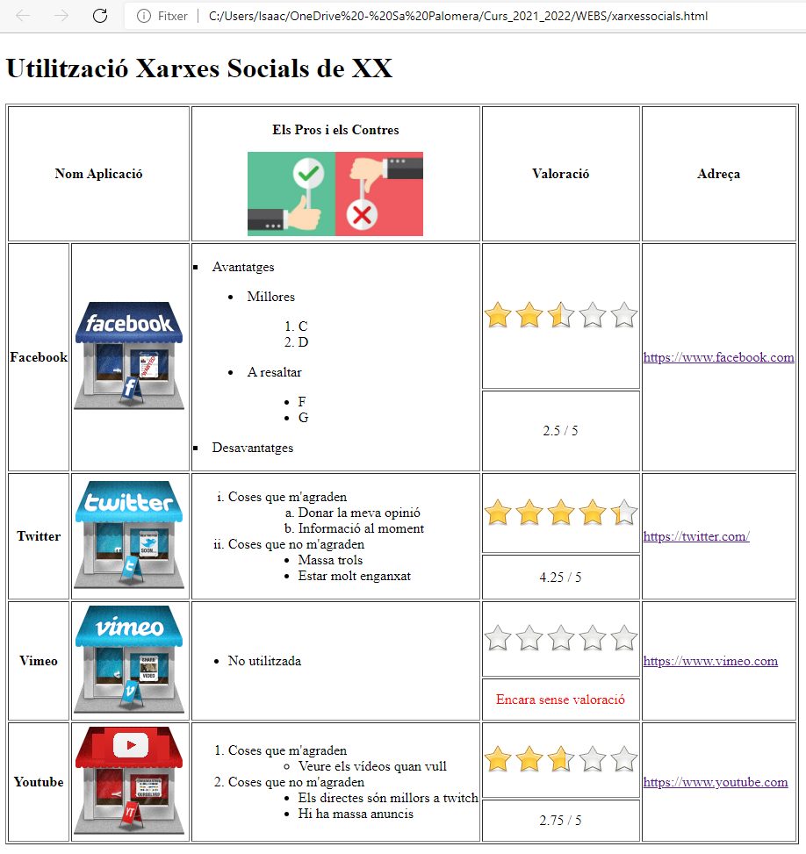

AVALUACIÓ

* Cada exercici et mostra la seva valoració màxima en fonts blau.
* Es sumarà fins **a un mig** depenent de l'actitud a classe, la presentació i la manca de faltes en l'exercici. Es valora sobre un total de 10 punts. L'aprovat es donarà a partir de 5 aquest inclòs.